**«Барша әлем саған мың алғыс!»**

Алғыс- адамның адамға жасаған жақсылығы,көмегі,көңілі үшін ризашылық білдіруі, сондай-ақ оның ойы мен іс-әрекетіне,жасаған істеріне жоғары баға беру.Ризашылық – адамның басқа адамнан көрген жақсылығы,көмегі, көңілі үшін қанағаттанушылық және алғыс білдірушілік сезім. . Сонымен, рақметке лайықты кімдер? Бастысы – алғыс айта білу... Анаға – өмір сыйлағаны үшін, Әкеге – қорған болғаны үшін, Далаға – гүлдері мен көк шалғыны үшін, Сөзге – жанды жылытатыны үшін, Күнге – шуағы мен назары үшін, Жұлдызға – қараңғы түндегі жарығы үшін, Досқа – құшағы мен иығы үшін, Әжеге – ыстық алақаны үшін, Суға – тіршілік көзі болғаны үшін, Жерге – махаббаты мен бар болғаны үшін, Отқа – жылулығы үшін...,Ұстазға – білім бергені үшін,алғаш әліппені үйреткені үшін көп Рахмет! «1 Наурыз- Алғыс айту күні» мерекесіне орай №25 Красноярка орта мектебінде «Барша әлем саған мың алғыс» атты мерекелік концерт ұйымдастырылды.Мерекеге ауыл тұрғындары мен ата-аналар келіп,тамашалады.Келген қонақтарды құттықтап тәрбие ісі меңгерушісі Тулебаева З.К. мен бастауыш сынып мұғалімі Ибраева А.Ж. сөз сөйледі. Мектептегі 1-9 сынып аралығындағы барлық өнерлі оқушыларымыз ән салып,би биелеп өз өнерлерін көрсетті.

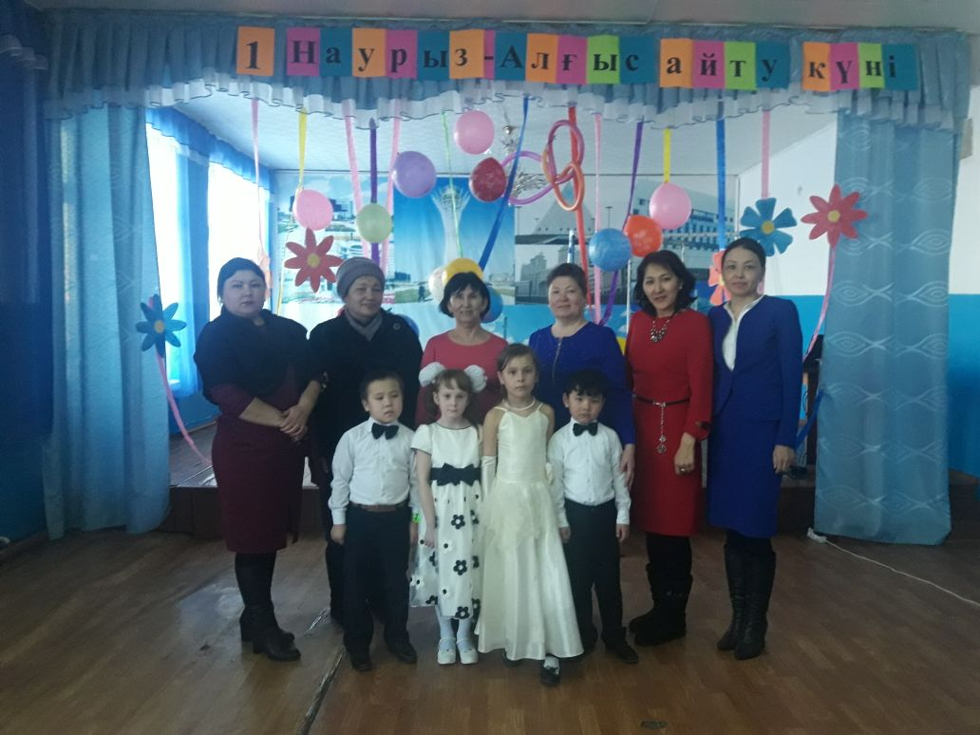

**Аға тәлімгер: Кайрбекова Сандугаш Амирхановна,Красноярка.**

